PHC
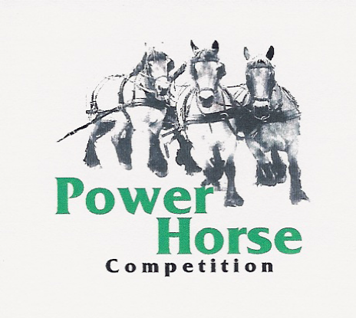
Coördinator: Andrie de Buck
Hoge Duvekotsweg 8
4356 RN Oostkapelle
gsm: +31653391713
email: azdebuck@outlook.com

Opgaveformulier 2024/2025 o. h. zadel
Indoor
Informatie ruiter / amazone

Naam___________________________________________
Voornaam_______________________________________
Geboortedatum________________ nationaliteit_______________
Straat &no_____________________________________________
Postcode___________________
Woonplaats____________________________________________
Gsm nummer___________________________________________
Telefoonnummer________________________________________
Email adres____________________________________________
Informatie paard
naam_________________________________________________

Trekpaardras_______________________ Stamboeknummer________________________

Kleur_____________________________Geboortedatum____________________________

Chipnummer_________________________ Naam vader_____________________________

Ik ben in het bezit van een aansprakelijkheids verzekering

Maatschappij________________________________________
Polisnummer________________________________________

Ik ben als deelnemer bekend met de reglementen van de PHC
Uiterlijk 10 dagen voor de wedstrijd inzenden naar Coőrdinator: Andrie de Buck

Datum______________________
Handtekening_________________

Ik wil deelnemen onder het zadel, inschrijfgeld € 20 per evenement

O zaterdag 1 februari Stal Vermue, Heinkenszand ( instruktiedag)
O zondag 2 februari Stal Vermue ,Heinkenszand
O zondag 23 maart Manege Grol, Renesse
O zondag 13 april Manege t Sander, Etten Leur

